Nota Informativa: válvulas de cilindros em tanques de oxigénio de alta pressão

Data de publicação: 6 de janeiro de 2025
Este documento foi produzido pela Build Health International (BHI) para o projeto BOXER do Fundo Mundial.

Este documento descreve os diferentes modelos de válvulas para cilindros de oxigénio de alta pressão. A variedade de modelos deve-se à existência de diferentes normas de válvulas que, em geral, não são compatíveis entre si. Assim, é necessária atenção na aquisição de cilindros de oxigénio e acessórios compatíveis, considerando as normas específicas de válvulas aplicáveis a cada hospital. Este documento informa sobre os diferentes tipos de válvulas de cilindros de oxigénio disponíveis, com base nas normas aplicáveis localmente, e explica como identificar o tipo de válvula de cilindro em uso numa instalação, região, ou país. Este documento não recomenda nenhum tipo específico de válvula de cilindro. Recomenda apenas o uso do tipo de válvula mais compatível que esteja acessível na cadeia de abastecimento.

Válvulas para cilindros grandes – “válvulas bullnose”

A maior parte dos grandes cilindros de oxigénio, com volume superior a 5 litros, está equipada com válvulas maiores que têm roscas (por oposição às ligações do tipo Pin-Index, presentes nos cilindros portáteis mais pequenos). Estas válvulas costumam ser designadas por “válvulas bullnose”. O presente documento refere-se principalmente às válvulas bullnose; no entanto, as válvulas do tipo Pin-Index são brevemente abordadas no final. Todas estas válvulas são semelhantes em vários aspetos:
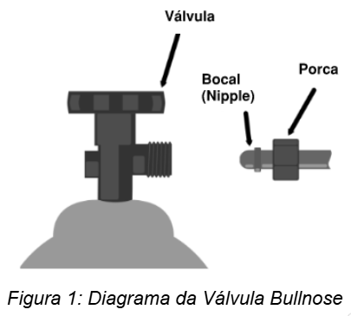
- A porca roscada não forma uma vedação estanque ao gás. Não deve ser utilizada fita vedante nestas roscas, porque não impede fugas. A porca roscada foi concebida para empurrar o bocal firmemente contra a abertura da saída da válvula.
- A vedação estanque ao gás é formada pela pressão do bocal contra a abertura da válvula. O contacto entre a superfície do bocal e a superfície interior da abertura da válvula forma uma ligação estanque ao gás. Tanto o bocal quanto a saída da válvula foram concebidas para se encaixarem mutuamente e formarem uma vedação estanque.

Normas e países

Os tipos de válvulas são especificados por diferentes normas (listadas nas referências) criadas por organizações sediadas em diferentes países ou regiões. Por exemplo, nos Estados Unidos e no Canadá, o organismo de normalização é a Compressed Gas Association (CGA), enquanto em França o organismo é a Association Française de Normalisation (AFNOR). Muitos países adotam, oficialmente ou não (através de relações comerciais), a norma de outro país como sua norma nacional. Por exemplo, os países anglófonos e as antigas colónias britânicas adotam frequentemente, de forma oficial ou não oficial, a Norma Britânica. No entanto, esta não é uma regra rígida. Mesmo em países onde uma determinada norma é adotada, os equipamentos e os cilindros de uma norma concorrente são frequentemente encontrados nos hospitais. Estes cilindros diferentes costumam ser fornecidas por ONG estrangeiras.

Tabela 1: Organismos de Normalização Predominantes
País | Organismo de Normalização
EUA | Compressed Gas Association (CGA)
Reino Unido | British Standards Institution (BSI)
França | Association Française de Normalisation (AFNOR)
Alemanha | Deutsches Institut für Normung (DIN)
China | National Standards of the People's Republic of China (GB)

Identificação dos tipos de válvulas de cilindros

Muitas vezes, identificar o tipo exato de válvula do cilindro pode ser difícil. Vários tipos de válvulas são parecidos. Além disso, alguns fabricantes não colocam marcas visíveis nas válvulas, que especifiquem a norma e o tipo de válvula. O seguinte guia não é exaustivo, mas pretende ser uma ajuda útil na identificação de válvulas de cilindros de oxigénio em circulação.

As duas melhores caraterísticas para determinar os tipos de válvulas de cilindro são:
- marcas na própria válvula;
- caraterísticas da válvula e do bocal.

Em todos os casos, é útil dispor de informações básicas sobre o cilindro ou o equipamento – por exemplo, “Em que país se encontra?”, “Foi oferecida por uma ONG estrangeira?”.
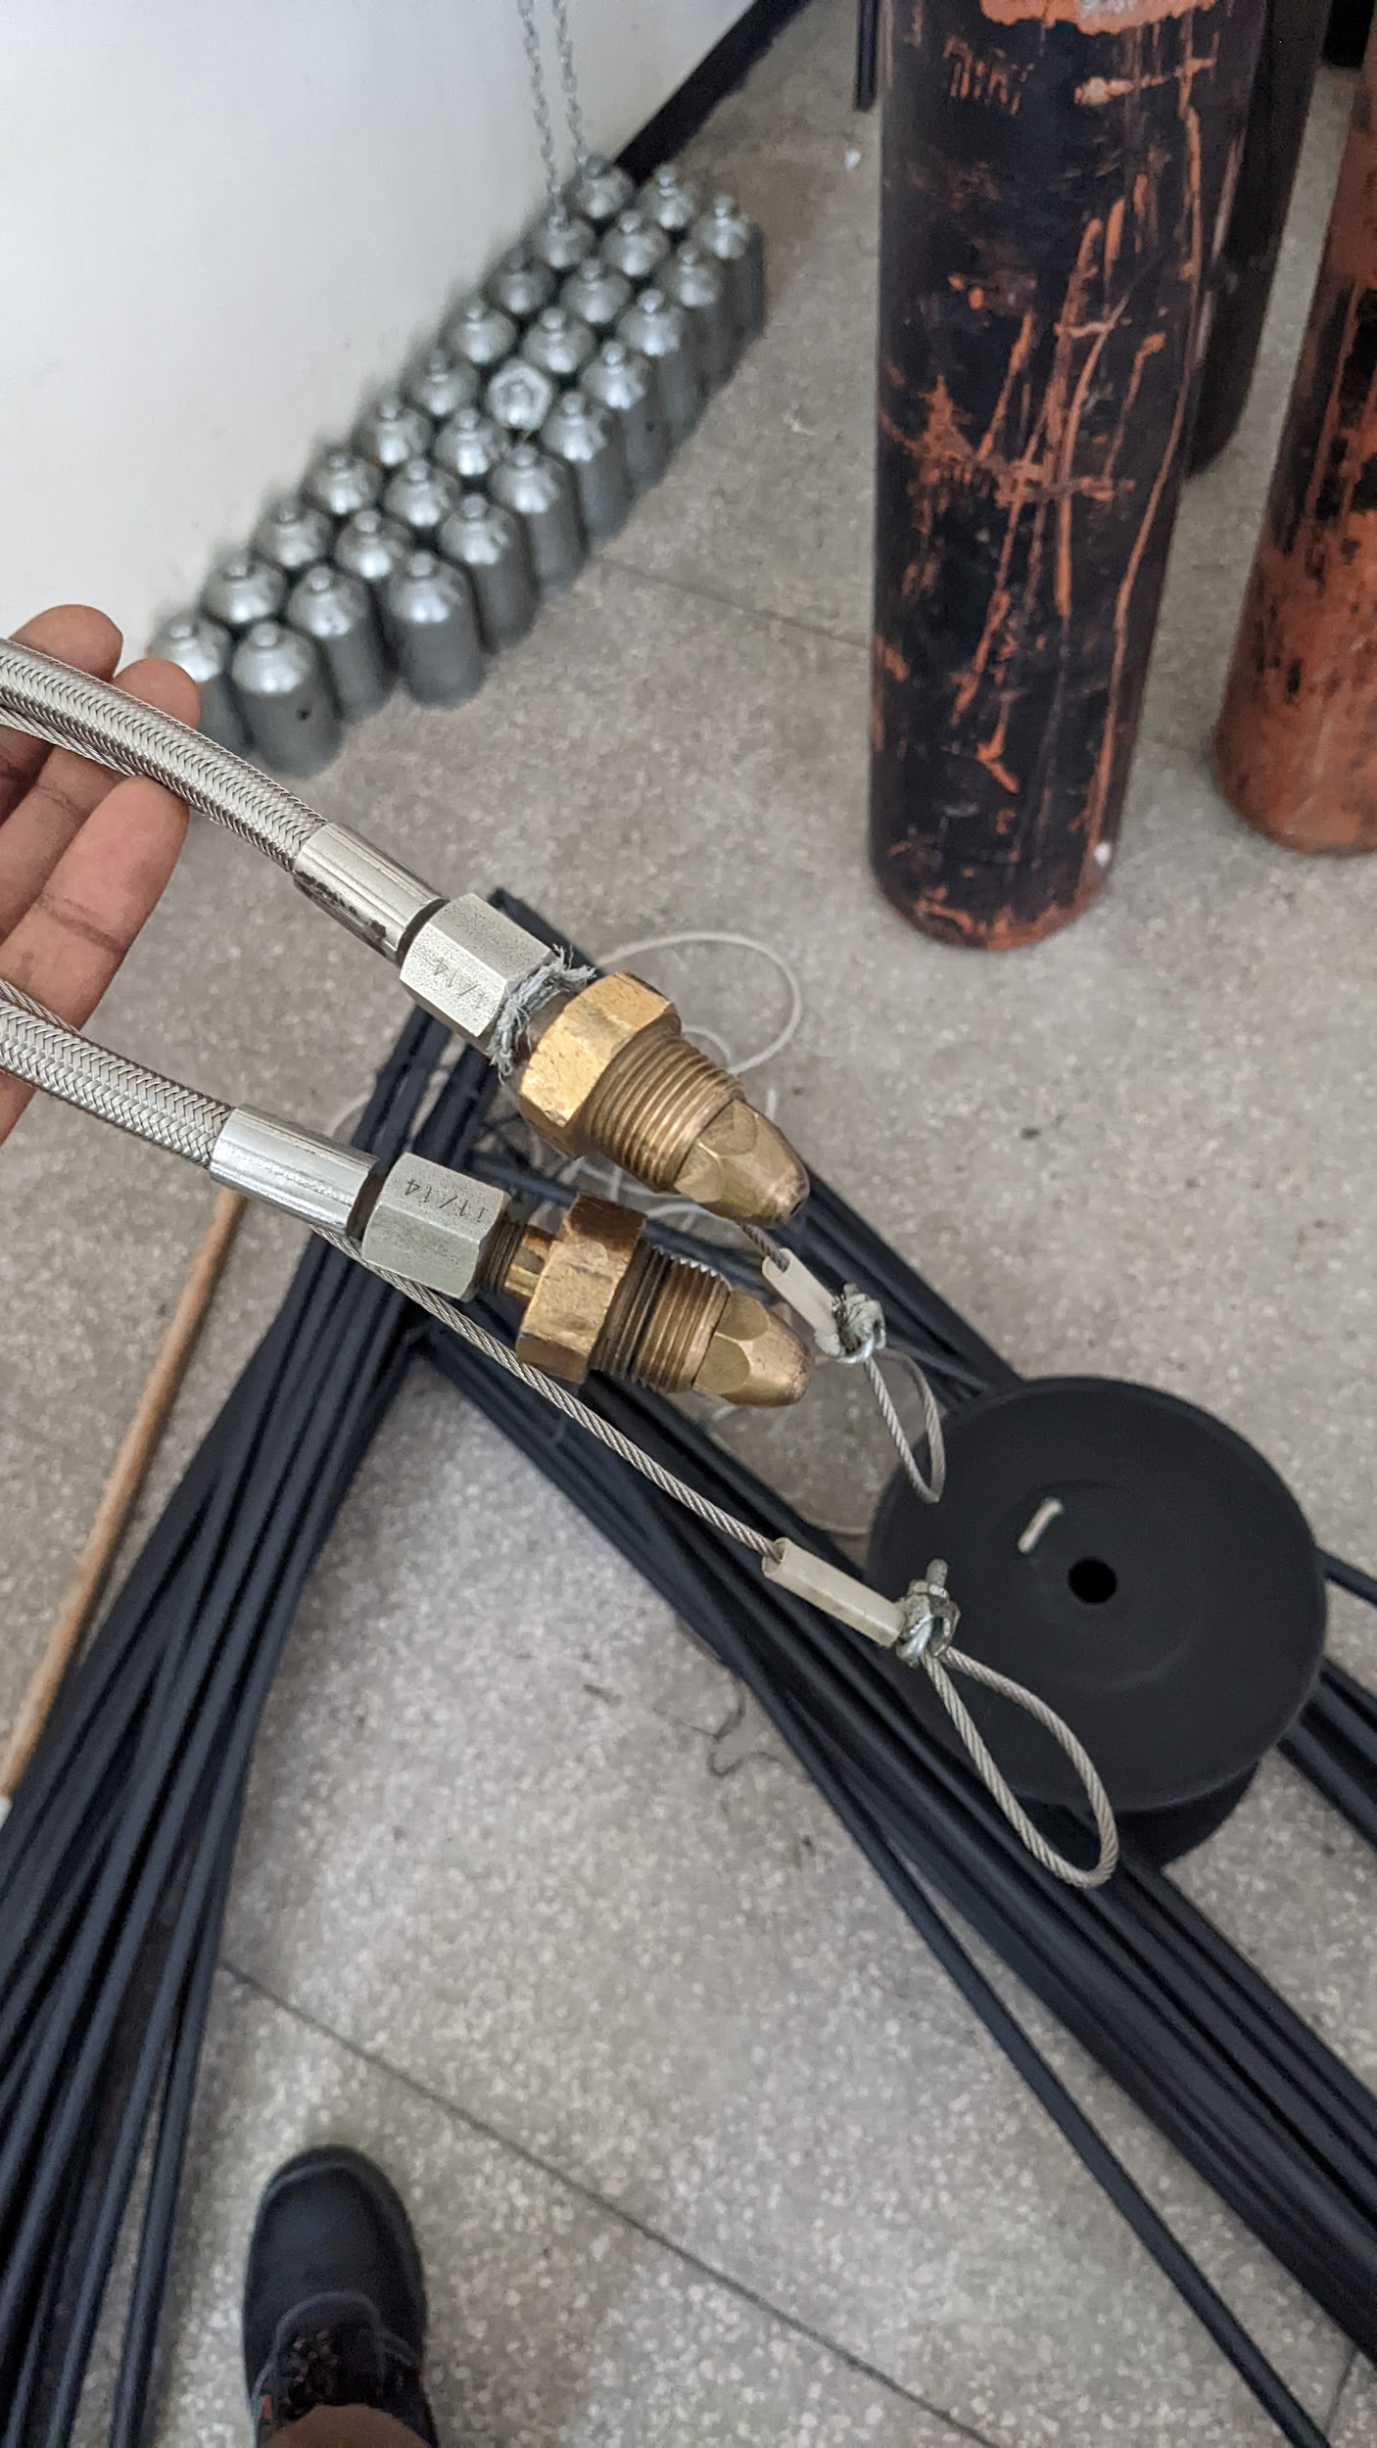

Figura 2: Duas mangueiras de garrafas britânicas (BS341 #3) de um coletor
Marcas de identificação
O tipo exato de encaixe do cilindro costuma ser referido por uma combinação do organismo de normalização, do documento normativo relevante, bem como do modelo para o gás específico, (neste caso, o oxigénio). Por exemplo, o organismo de normalização para válvulas de cilindro no Reino Unido é o British Standards Institution (BSI). O documento normativo do BSI BS341.3 – “Válvulas de cilindros transportáveis: Parte 3: Ligações de saída da válvula” – inclui as dimensões e as especificações para a “Saída n.º 3”, que é utilizada para o gás oxigénio. Como tal, esta ligação da válvula de oxigénio é frequentemente designada por BS-3, BS341 n.º 3, BS341.3 n.º 3, ou British Standard Oxygen.

Consulte a Tabela 2 e o Índice de Imagens (página 8) que fornecem exemplos das marcas. As duas colunas mais à direita na Tabela 2 listam as marcas que podem ser visualizadas na própria válvula.

Quadro 2: Normas e marcas associadas
País | Organismo de normalização | Norma | Ligação de oxigénio | Frequentemente designada como... | Também marcada como...
EUA | CGA | CGA V-1 | 540 | CGA540 | CGA540
Reino Unido | BSI | BS341-3 | n.º 3 | BS #3, BS341 n.º 3, BS341.3 n.º 3 | BSI BS-3
França | AFNOR | NF E29-650 | tipo F | NF-F, AFNOR tipo F | NF/F, SI 22.91
Alemanha | DIN | DIN 477 | n.º 9 | DN-477-9, DIN477 n.º 9 | DIN9
China | GB | GB 15383 | tipo 9 e 10 |  | G-5/8

As marcas também podem ser encontradas em mangueiras e reguladores ligados ao cilindro; no entanto, deve ter-se o cuidado de visualizar apenas o bocal e as porcas diretamente ligados ao cilindro (ignorar marcas em bocais, porcas, e válvulas ligadas a coletores). Tenha atenção a marcas britânicas em bocais e mangueiras em zonas em que seriam de esperar equipamentos franceses.
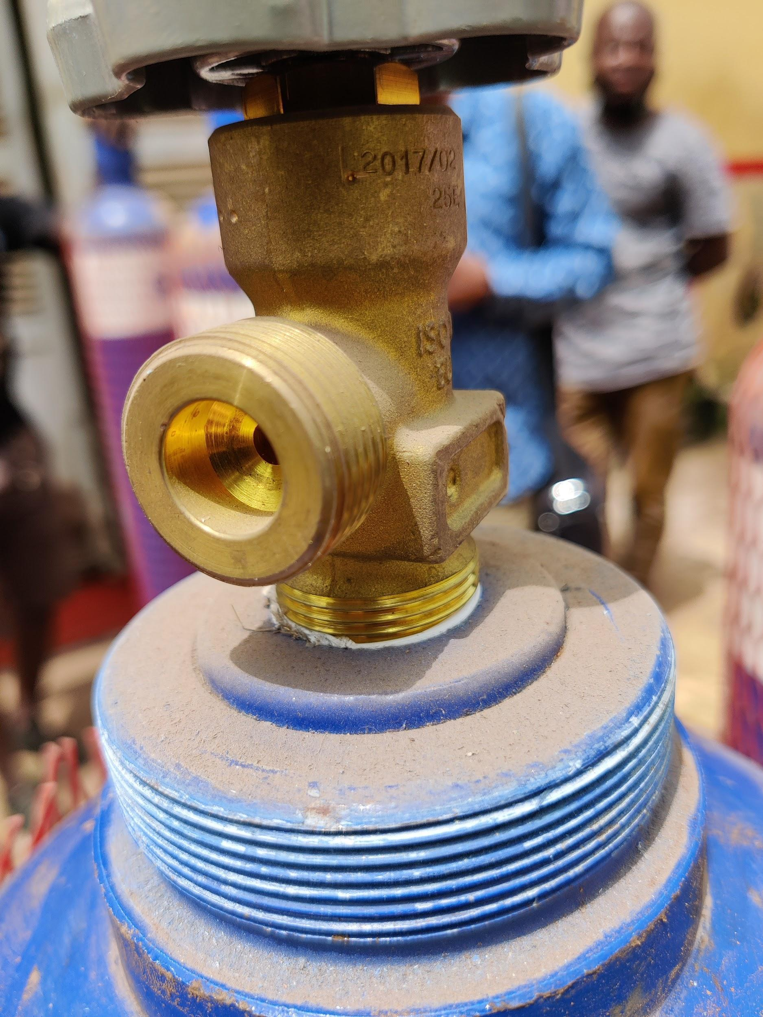
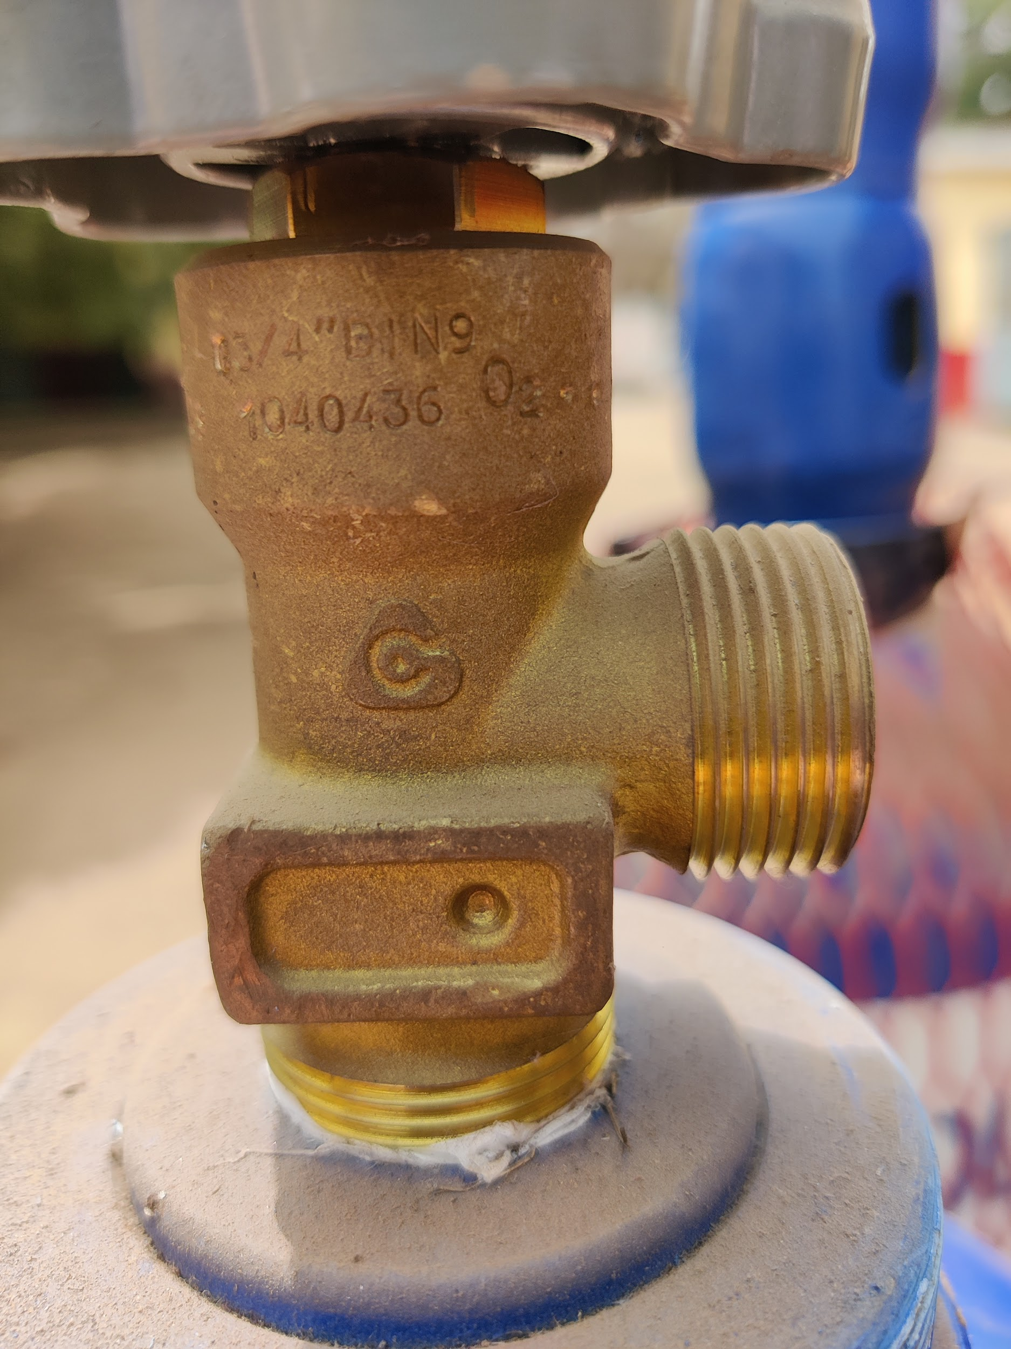

Repare na marca “DIN9”.
Figuras 3 e 4: Exemplos de válvulas alemãs com marcas que as identificam.

Caraterísticas
Se não forem encontradas marcas, observar tanto a válvula do cilindro de oxigénio como o bocal de um regulador ou mangueira que se prenda ao cilindro pode ajudar a identificar o tipo de válvula. Tenha o cuidado de se certificar de que a mangueira ou regulador que está a observar funcionam bem com o cilindro. Relatos de fugas do bocal e a presença de fita vedante na válvula ou na porca são sinais de que o bocal pode não encaixar bem na válvula. A Figura 5 é um fluxograma que ajuda a identificar o tipo de válvula visualmente.
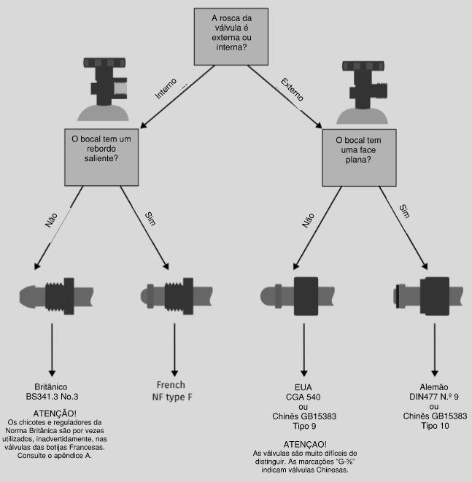
Figura 5: Diagrama de identificação do tipo de válvula

Válvulas do tipo “Pin-Index”

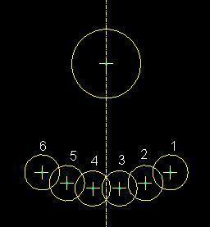
As válvulas do tipo Pin-Index (ver Figura 7) são utilizadas em cilindros mais pequenos (geralmente, de volume inferior a 5 litros), para vários gases medicinais (oxigénio, óxido nitroso, ar medicinal, etc.). Tal como as válvulas “bullnose” maiores, as válvulas do tipo Pin-Index são concebidas para evitar que o equipamento seja ligado a gases para os quais não foram concebidas. As válvulas do tipo Pin-Index conseguem-no através de conectores do tipo “yoke”, que têm pinos macho que só encaixam nos orifícios correspondentes nas válvulas correspondentes ao gás correto. A vedação é conseguida com uma anilha macia fixada ao “yoke”. Existem duas normas de válvulas praticamente idênticas que especificam as válvulas do tipo Pin-Index e as ligações “yoke” para gases medicinais: CGA V-1 e ISSO 407. As válvulas de oxigénio medicinal do tipo Pin-Index utilizam os pinos 2 e 5, o que mostra as localizações dos pinos utilizadas para todos os gases. Consulte a Figura 6. As válvulas do tipo Pin-Index de oxigénio CGA e ISO são compatíveis entre si. A válvula do tipo Pin-Index de oxigénio é conhecida como CGA 870. A norma ISO 407 exige que a palavra “oxigénio” ou o símbolo “O₂” seja marcado de forma inapagável na válvula.
Figura 6: Números do sistema de segurança PinIndex

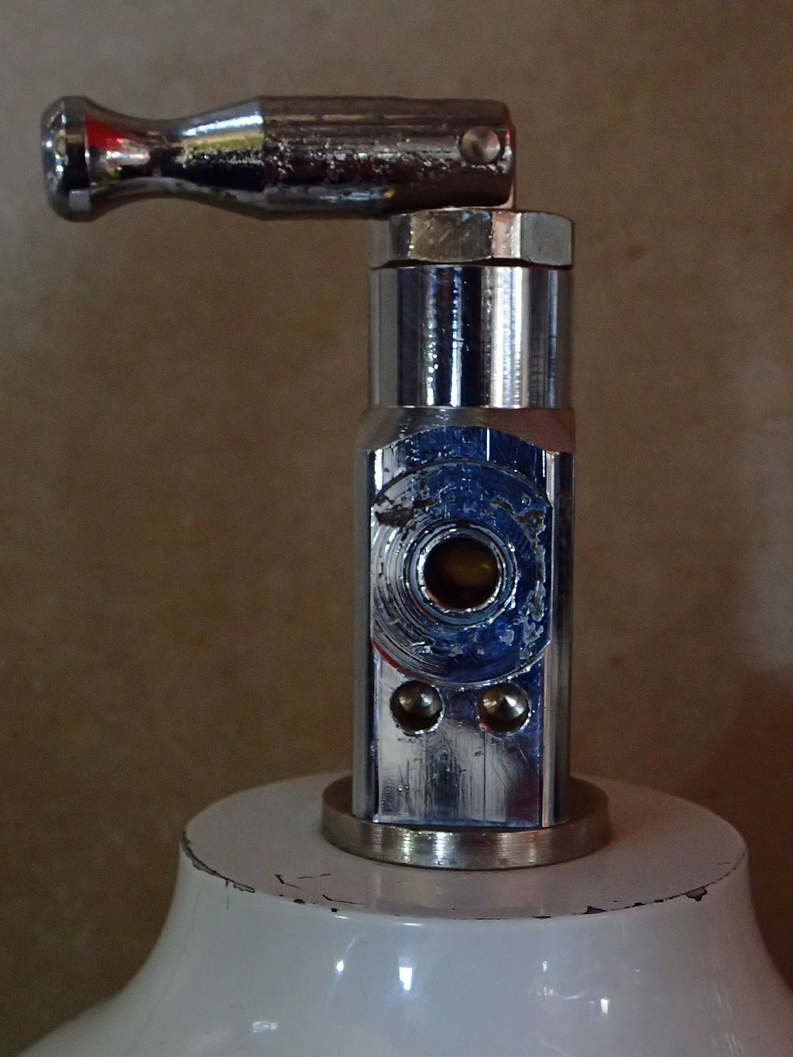
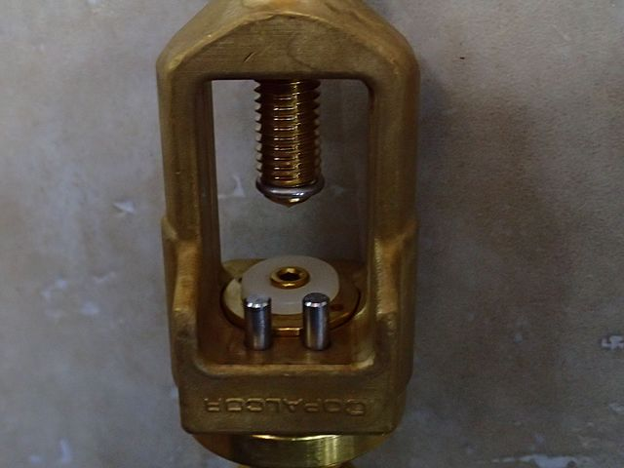

Fonte: Peter Southwood

Figura 7: Válvula de oxigénio do tipo PinIndex

Bibliografia
Citações em texto
[1] EN ISO 407:2023(E). Small medical gas cylinders – Pin index yoke type valve connections.
[2] Handbook of Compressed Gases, (3rd ed.). 1990. Arlington, VA: Compressed Gas Association

Normas
- BS 341-3:2002, Transportable gas containers valves, Part 3: Valve outlet connections
- CGA V-1: Standard for Compressed Gas Cylinder Valve Outlet and Inlet Connections
- DIN 477:2021. Gas Cylinder Valves For Cylinder Test Pressures Up To 300 Bar – Valve Inlet And Outlet Connections
- GB 15383 – 2011. Connection Type and Dimensions for Gas Cylinder Valve Outlets
- NF E 29-650 :2020. Gas cylinder – Valve outlet connections for cylinders and bundles

Apêndice A

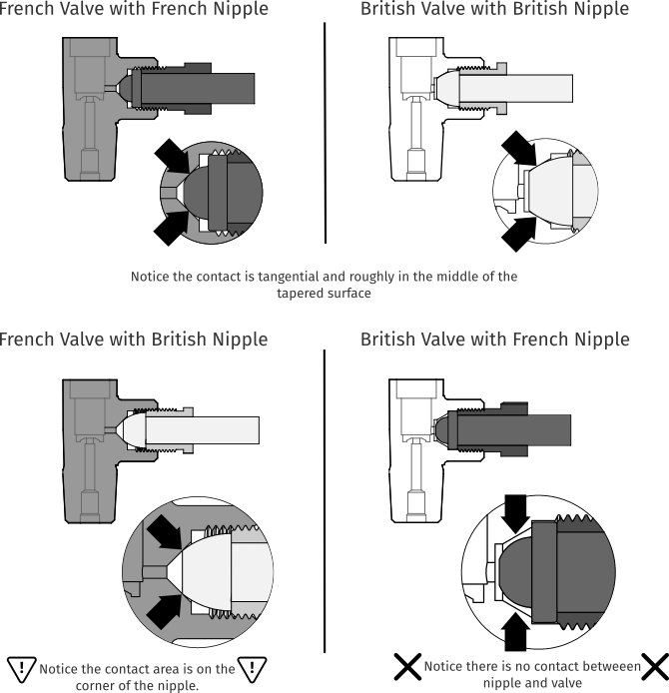
As válvulas dos cilindros de oxigénio britânicas e francesas parecem idênticas no exterior e têm sido erradamente referidas como sendo compatíveis entre si. Isto não é verdade. Devido à semelhança, não é invulgar encontrar mangueiras e reguladores britânicos utilizados com válvulas padrão francesas. Embora tal não seja recomendado e represente um risco acrescido, a BHI não tem conhecimento de nenhum evento catastrófico que tenha resultado desta combinação. Ao identificar uma válvula de cilindro em países francófonos, a utilização de um bocal britânico na mangueira ou no regulador pode não identificar positivamente a válvula como sendo de tipo britânico. Relatos de fugas ou a presença de fita vedante nas roscas são sinais de incompatibilidade entre o cilindro e o bocal. Consulte a Figura 8.
Figura 8: Tipos de válvulas e bocais

Existem duas diferenças importantes entre as válvulas francesas e as britânicas: o ângulo do cone interno e a “forma da rosca” do parafuso. O ângulo de conicidade dá origem à diferença na forma do bocal. A norma francesa utiliza um ângulo de conicidade de 90 °, enquanto a válvula britânica utiliza um ângulo de 60 °. O maior ângulo de 90 ° da válvula francesa significa que a extremidade arredondada do bocal francês pode ter um diâmetro mais pequeno. Este diâmetro mais pequeno não fará um bom contacto com a superfície cónica de uma válvula britânica. Por outro lado, o diâmetro maior de um bocal britânico entrará em contacto com a superfície cónica de um cilindro francês. Este contacto, no entanto, terá lugar no bordo frontal do bocal e não na superfície arredondada, como concebido. Para além disso, dependendo da profundidade da rosca da válvula, a porca britânica pode encaixar em poucas roscas, o que representa um risco adicional de danificar as roscas do cilindro ou de se soltar.

As roscas das válvulas e porcas francesas e britânicas são quase idênticas: cada uma partilha o mesmo diâmetro maior e o mesmo passo. No entanto, a forma da rosca, ou seja, o perfil transversal dos dentes, é diferente. Ou seja, o dente britânico tem um ângulo incluído de 55 °, enquanto o padrão francês tem um ângulo incluído de 60 °. Dependendo das tolerâncias de fabricação, as roscas podem ter dificuldades em se encaixar.
Índice de imagens
- Válvulas alemãs
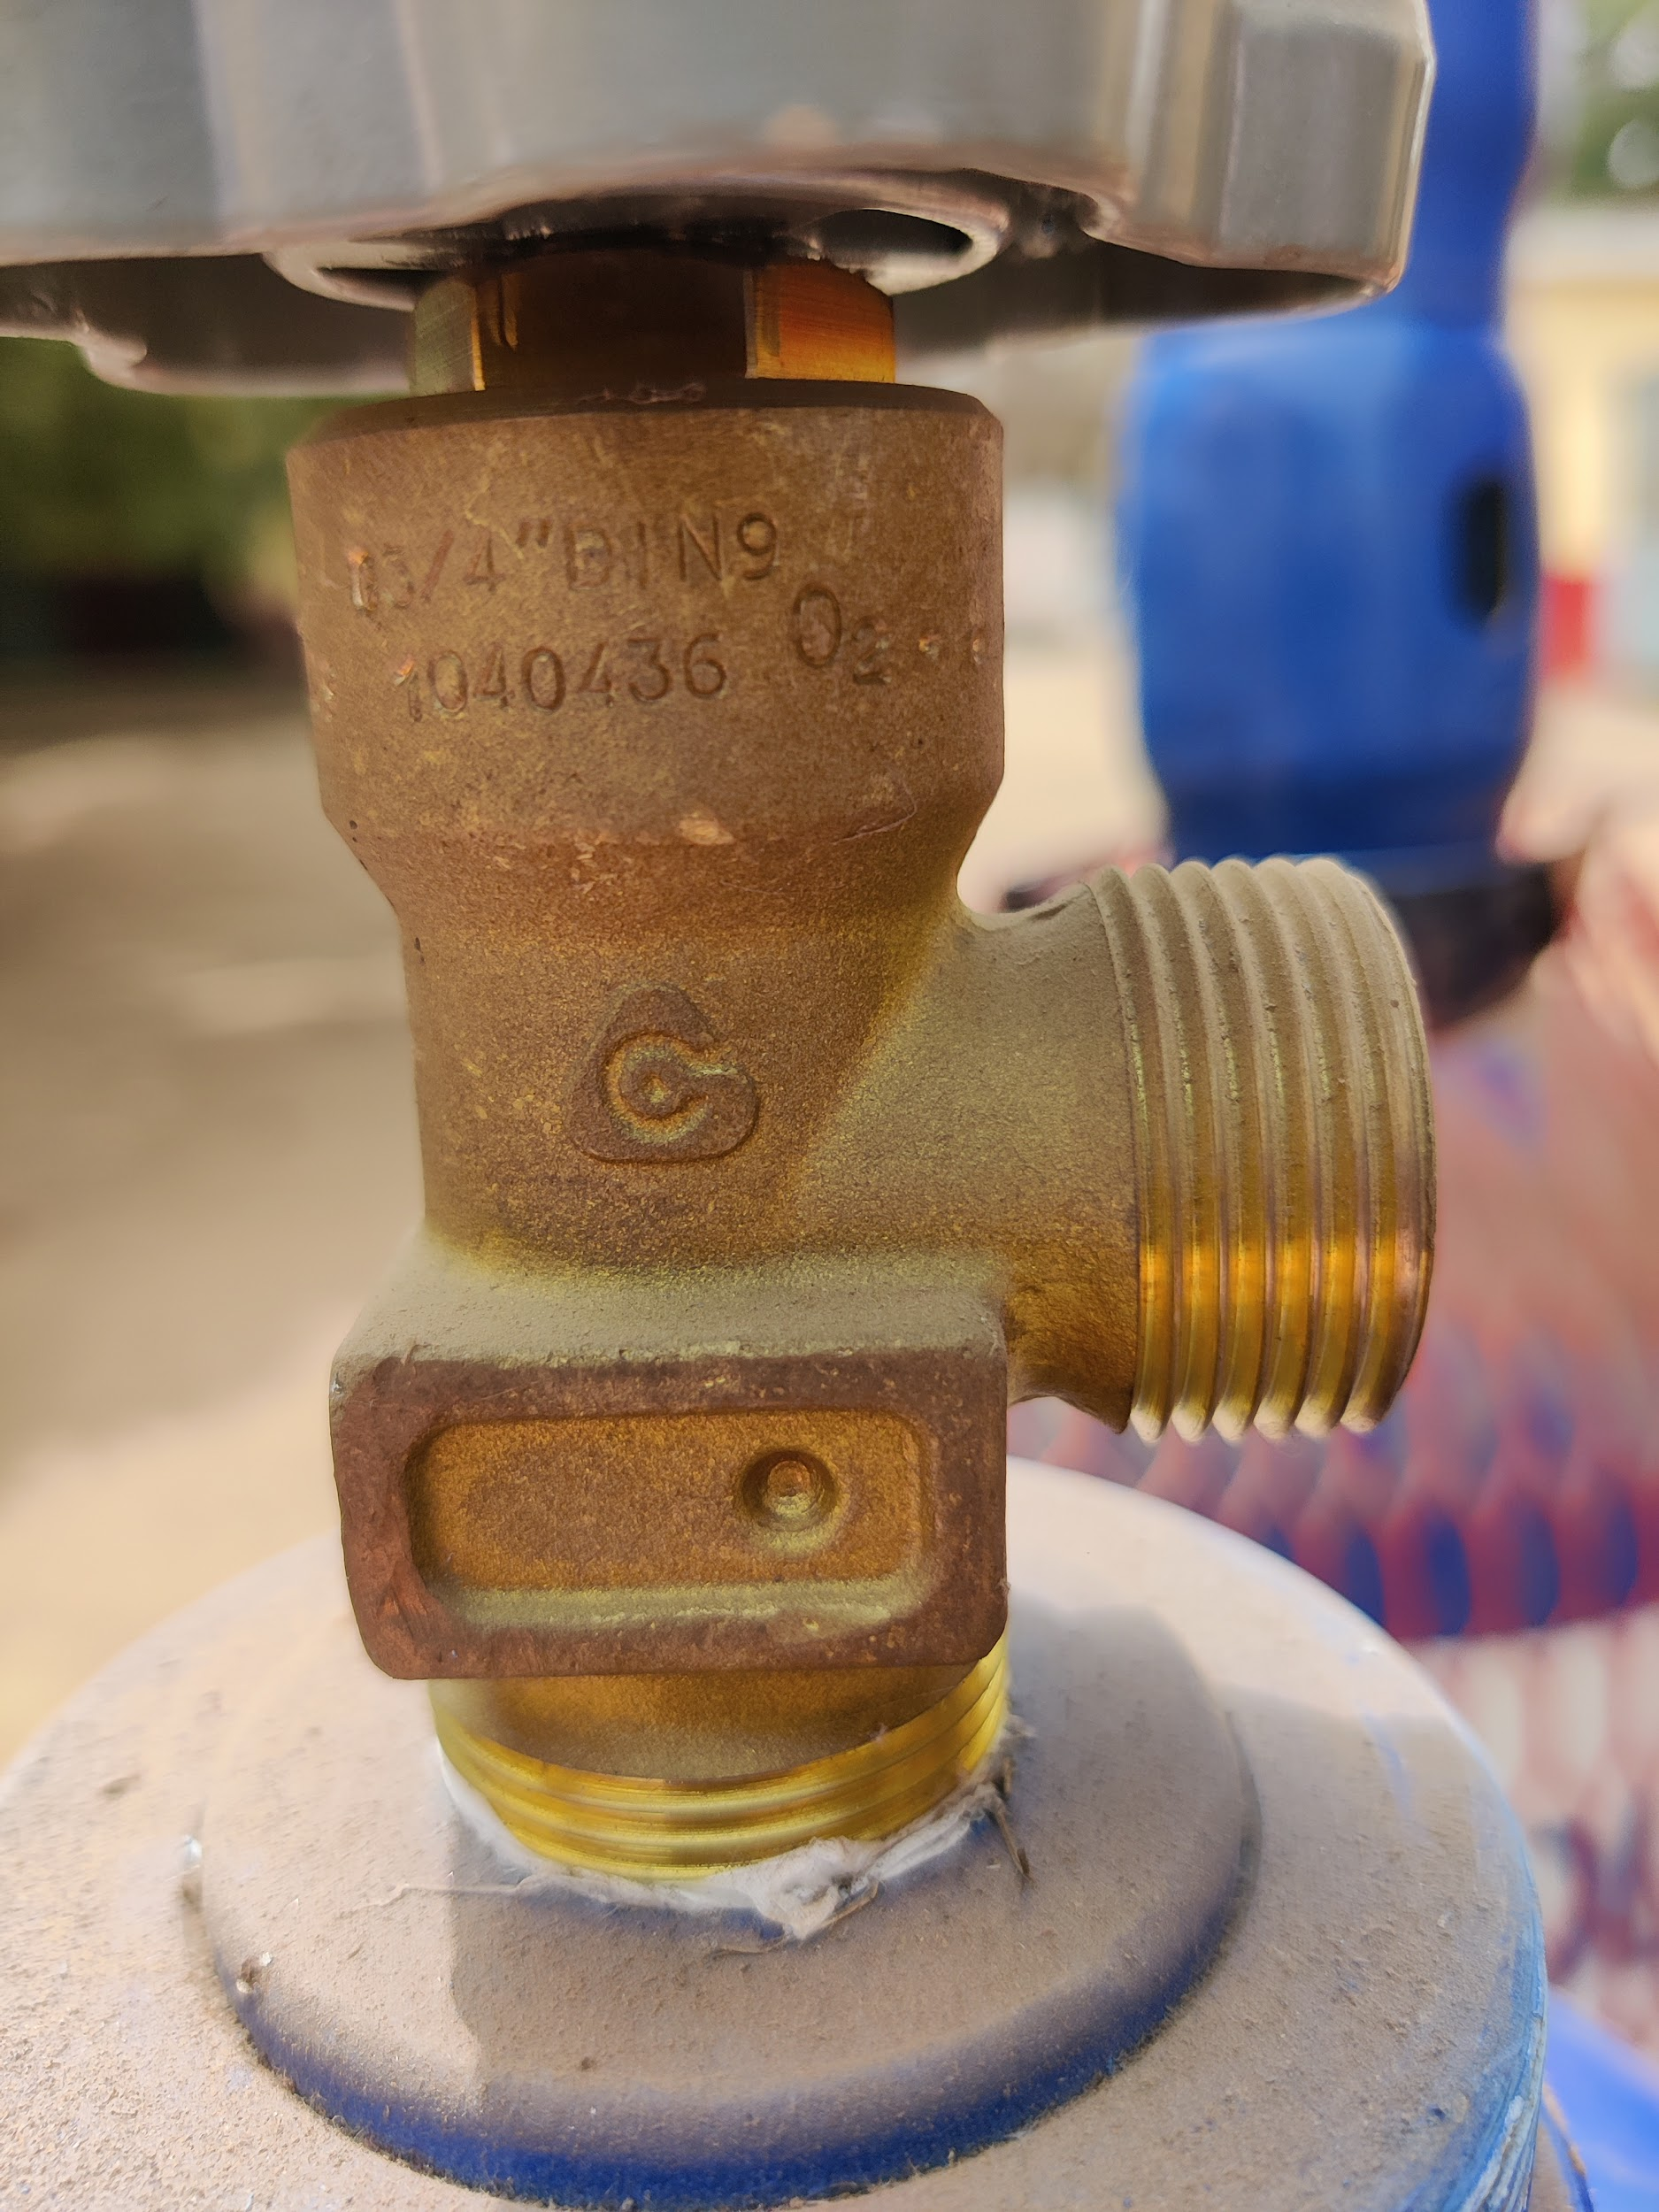

Repare na marca “DIN9”.
Figura 9 e 10: Exemplos de válvulas alemãs com marcas que as identificam.

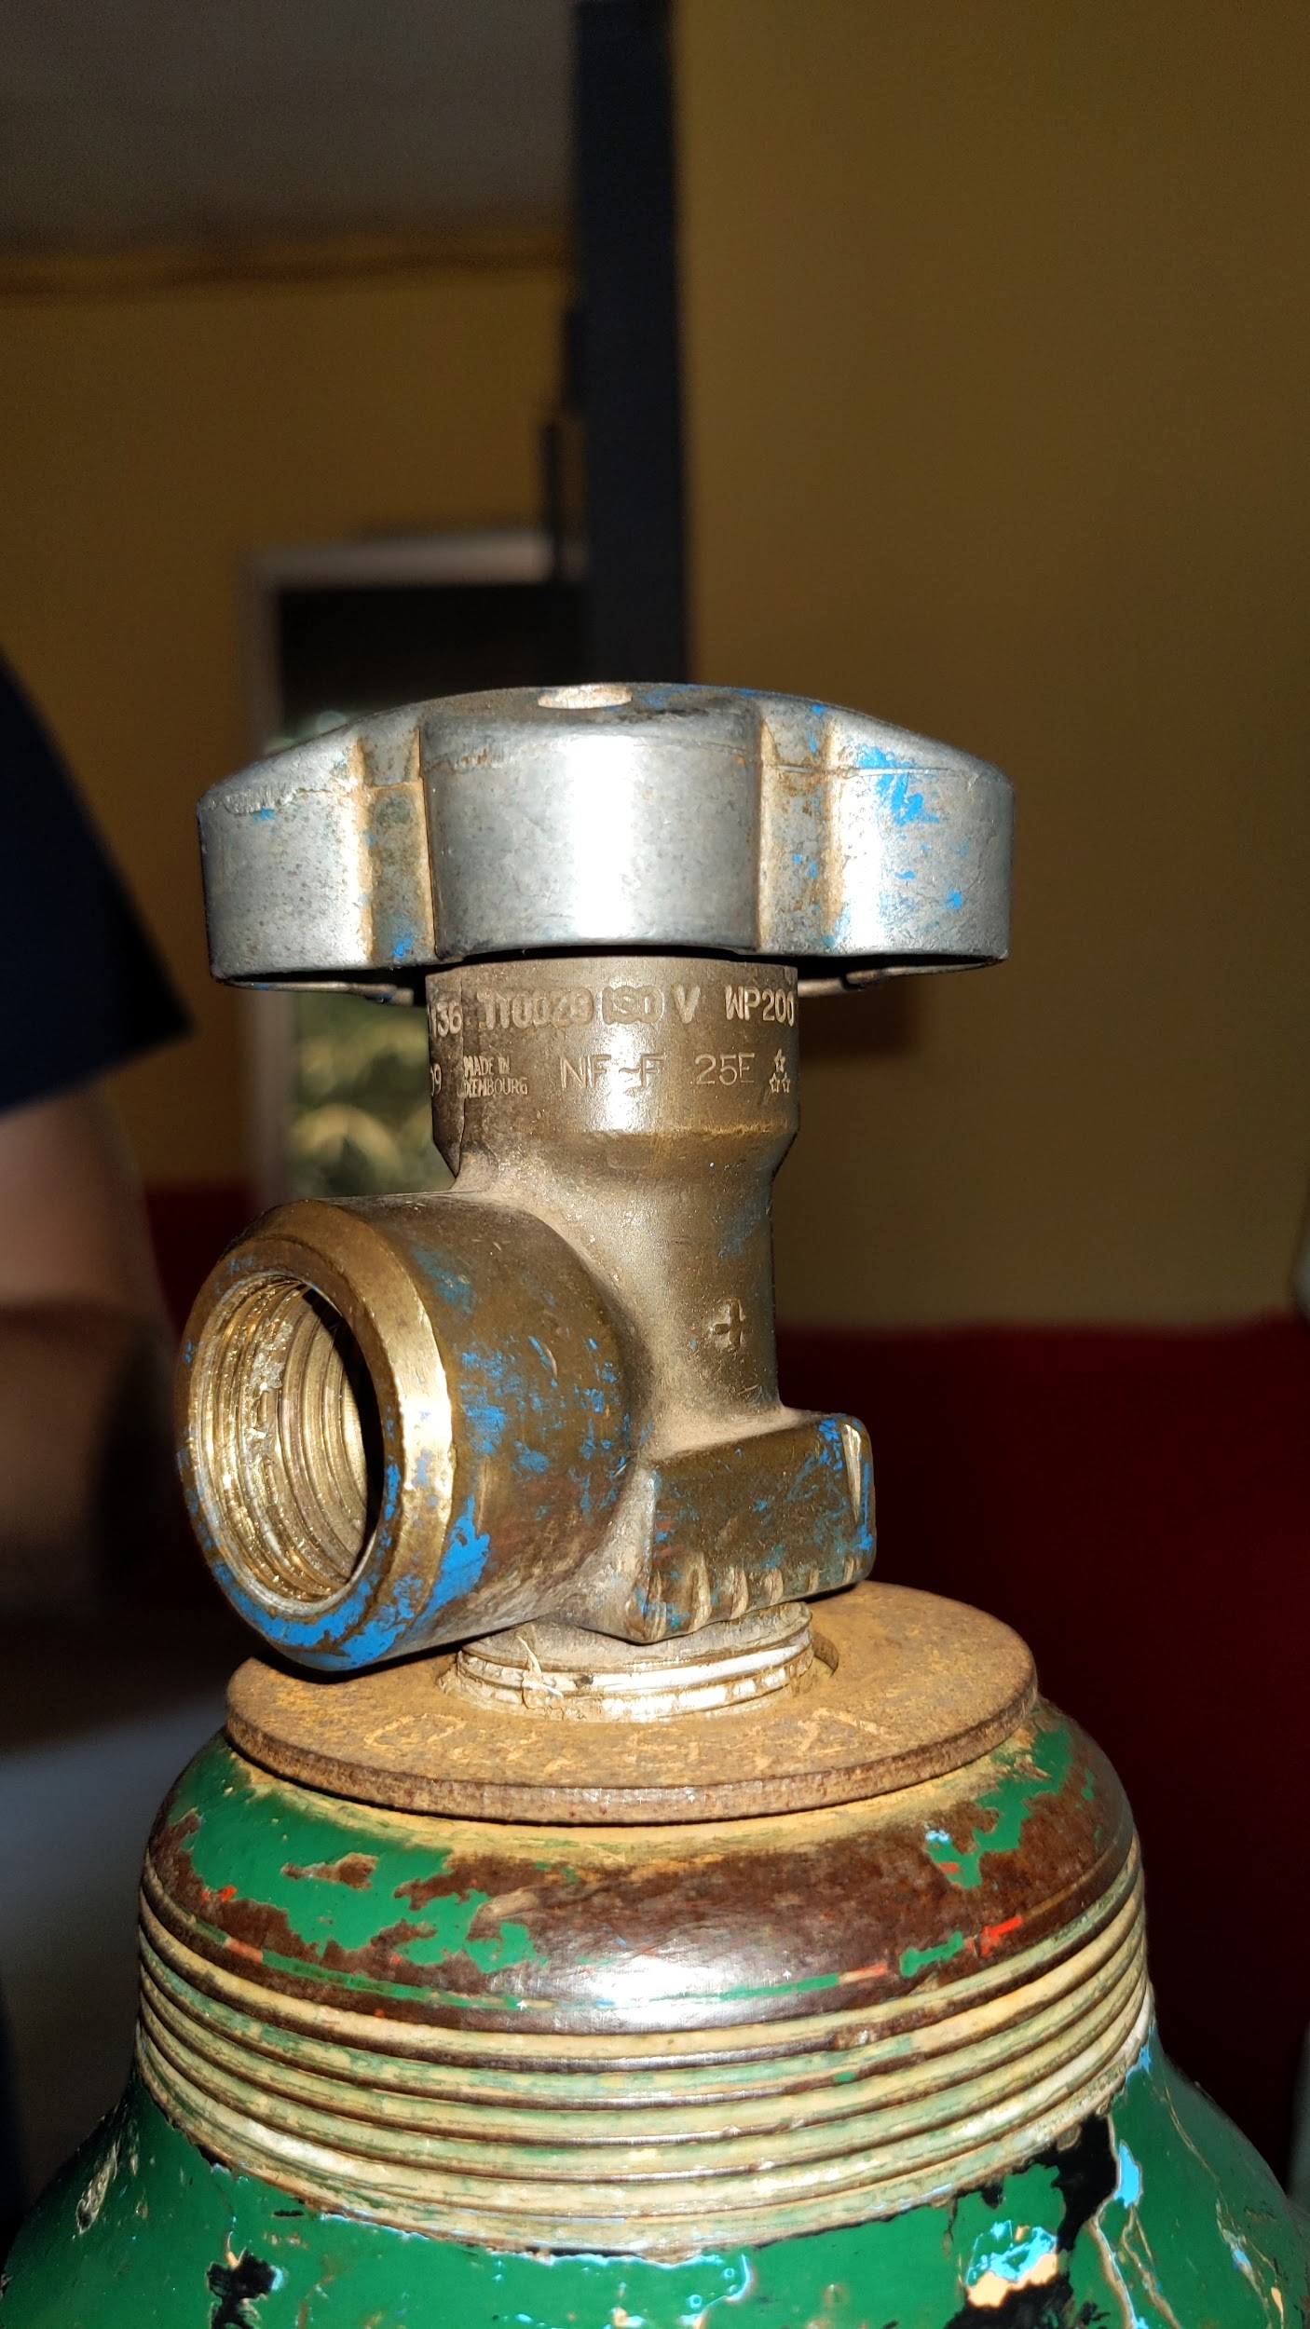
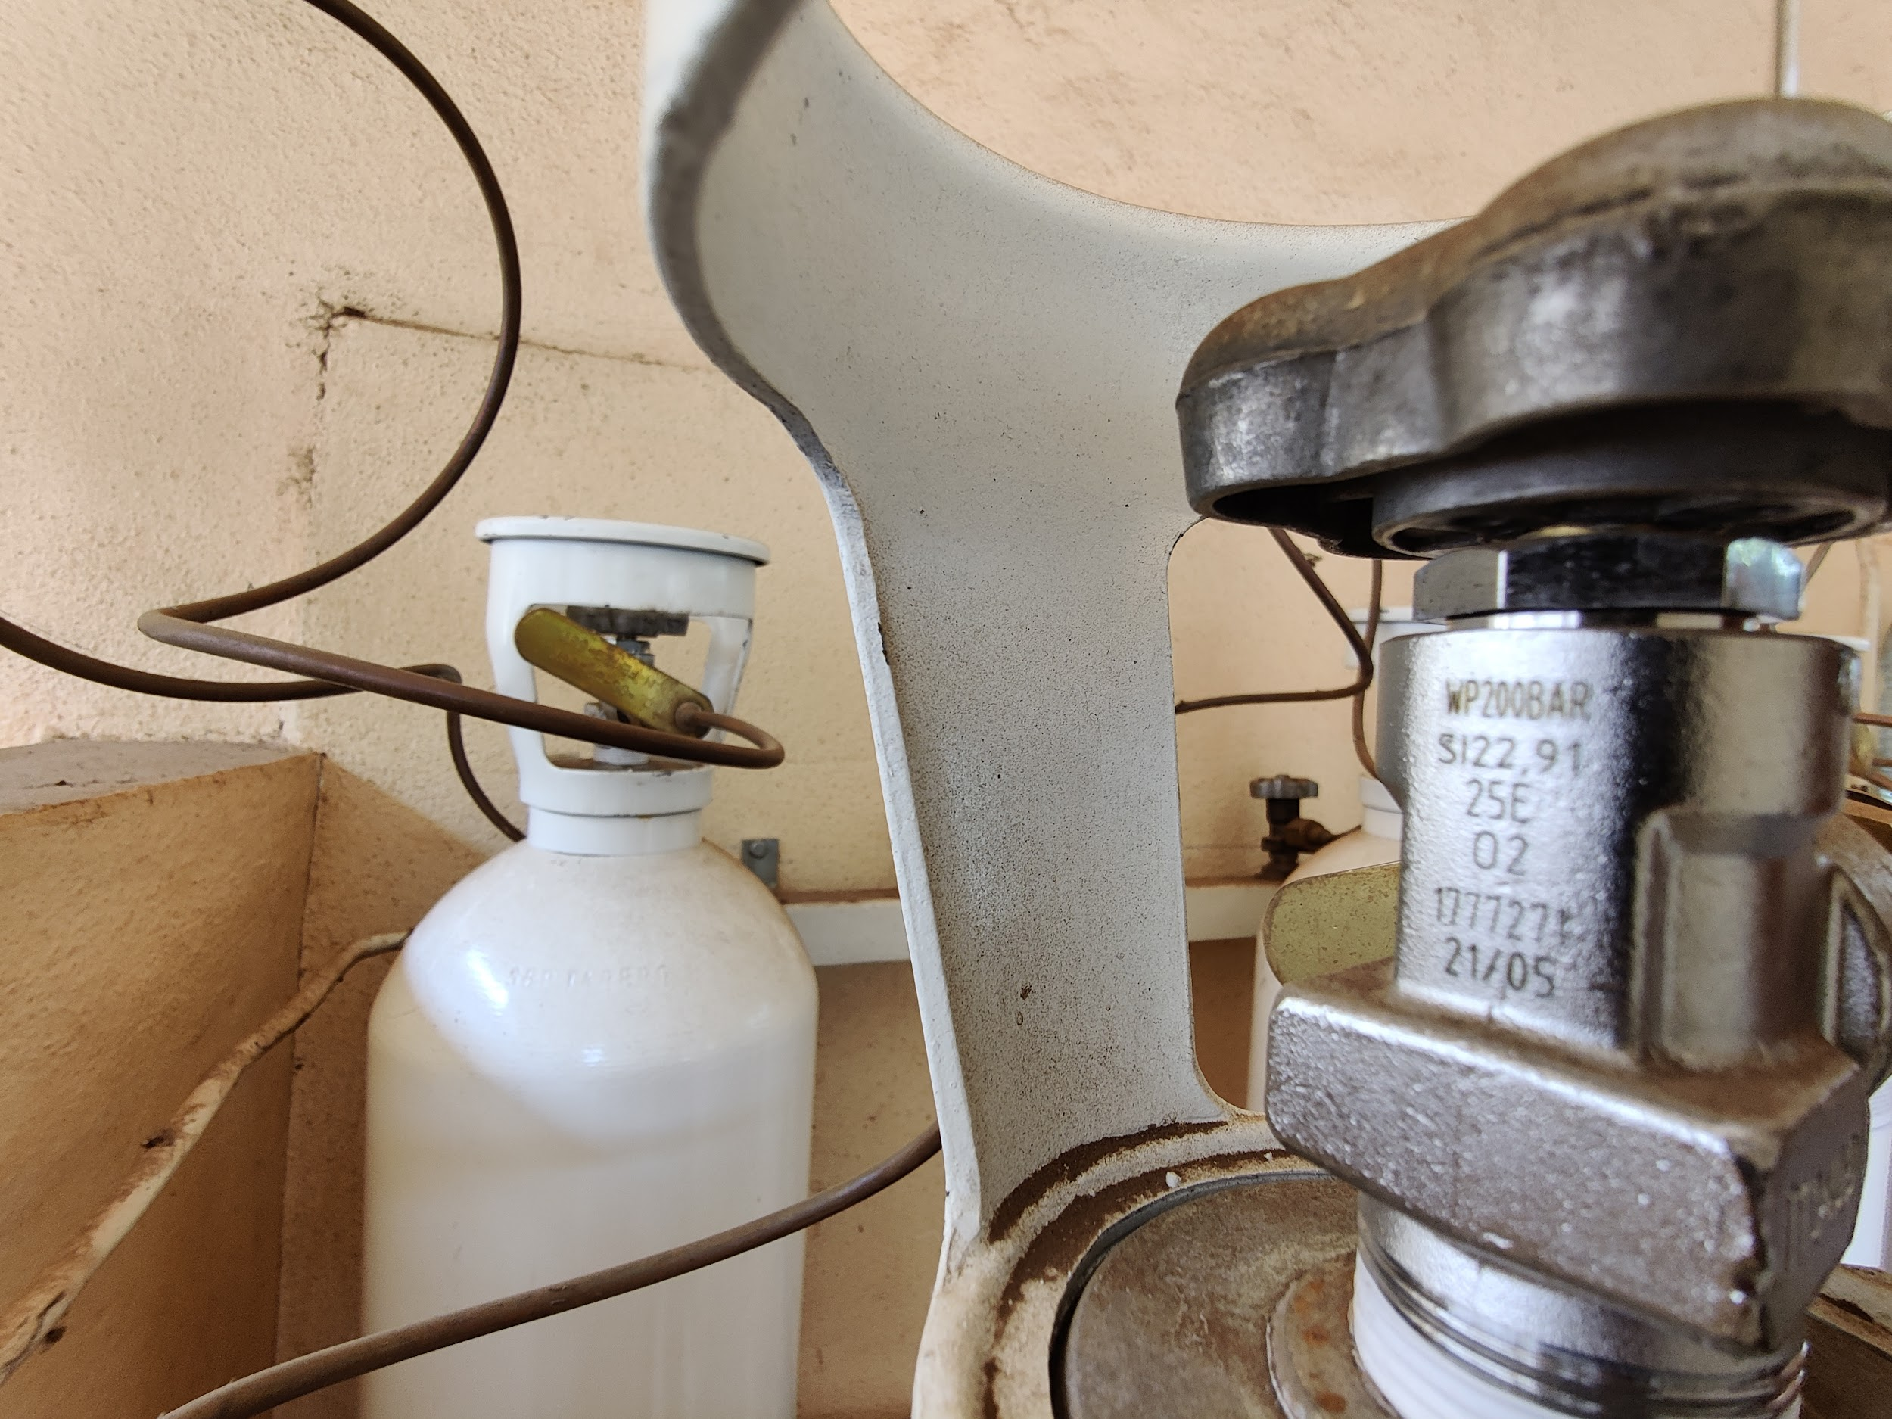
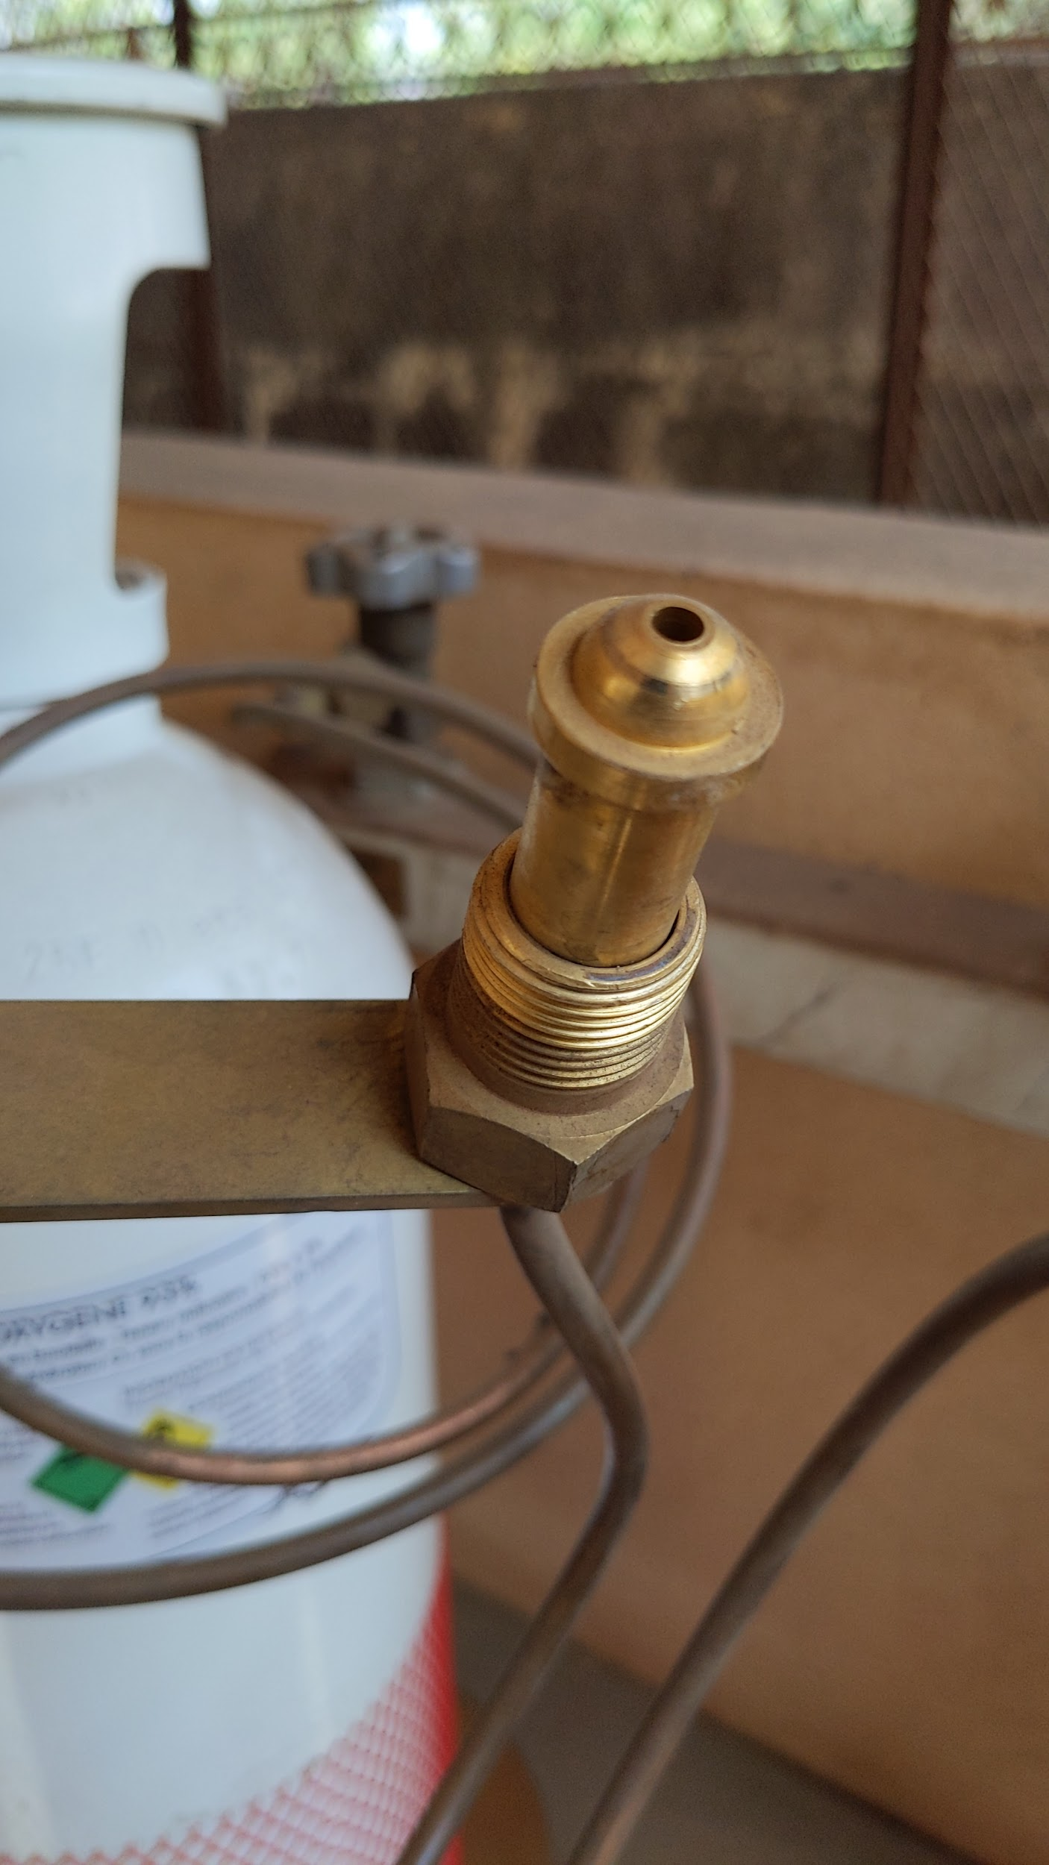
- Válvulas francesas

Repare na marca “NF-F”.

A designação “SI 22.91” refere-se ao diâmetro exterior e à forma da rosca de saída da válvula. As válvulas britânicas não utilizam esta designação.

Repare na crista elevada do bocal.

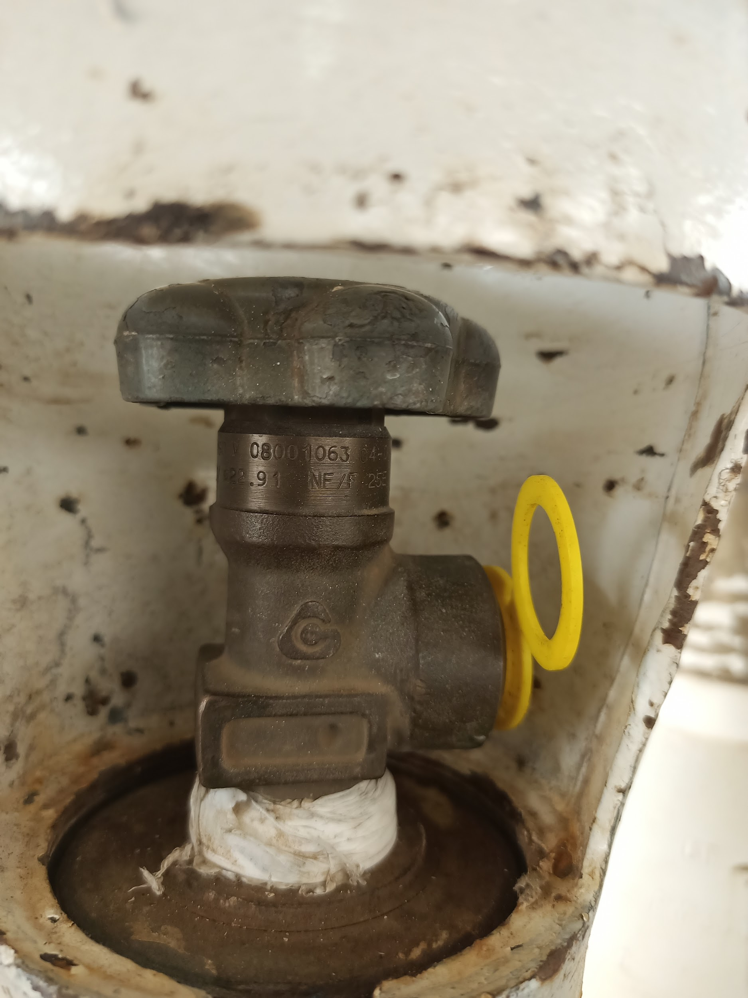
Figuras 11–15: Exemplos de válvulas francesas com marcas que as identificam.

Repare nas marcas “22.91” e “NF/F”.

- Válvulas britânicas
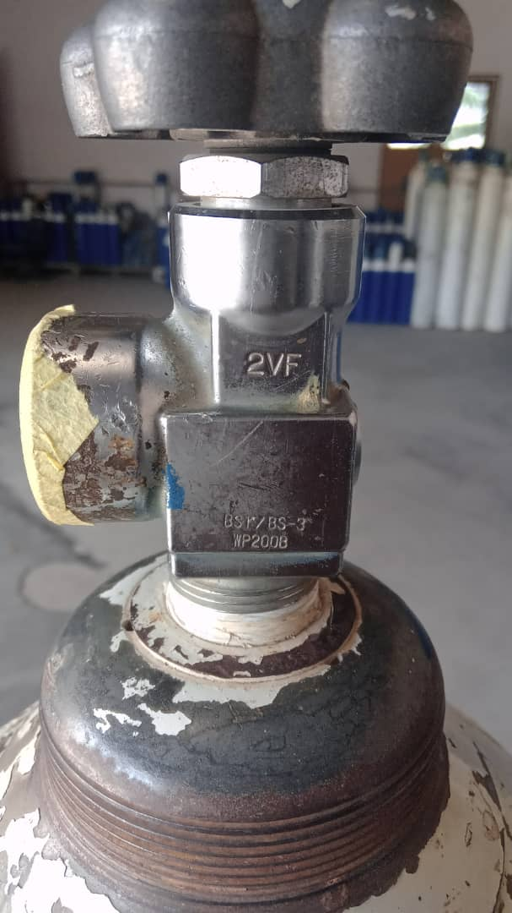
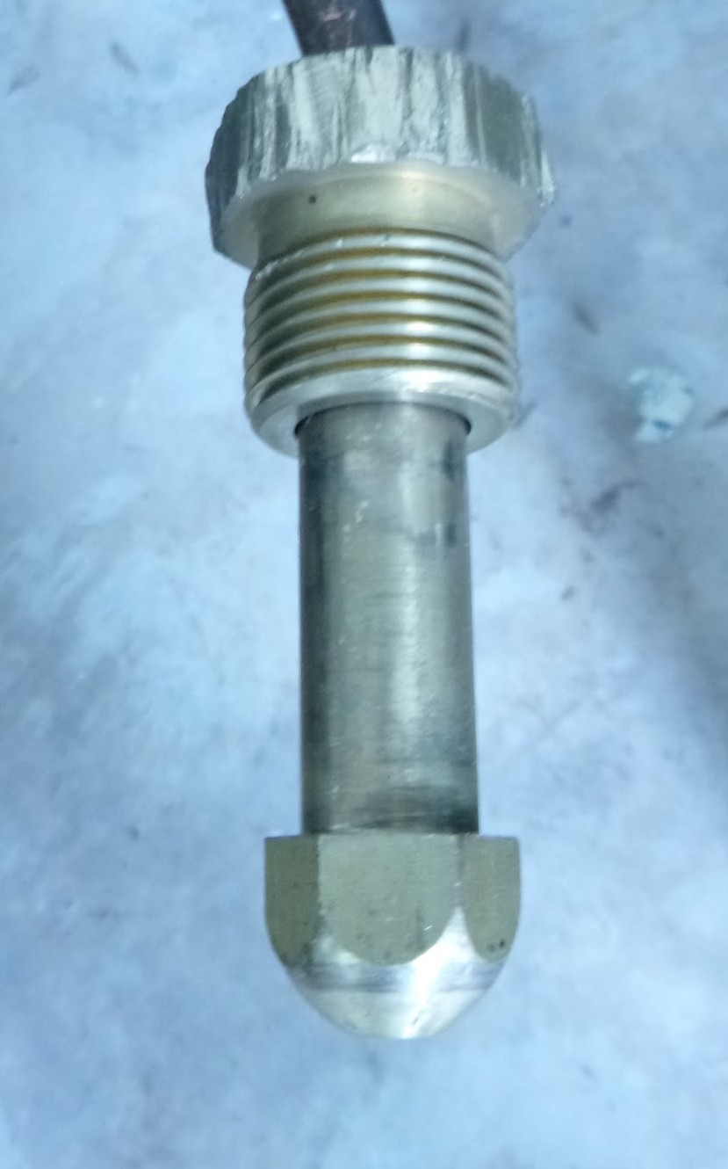
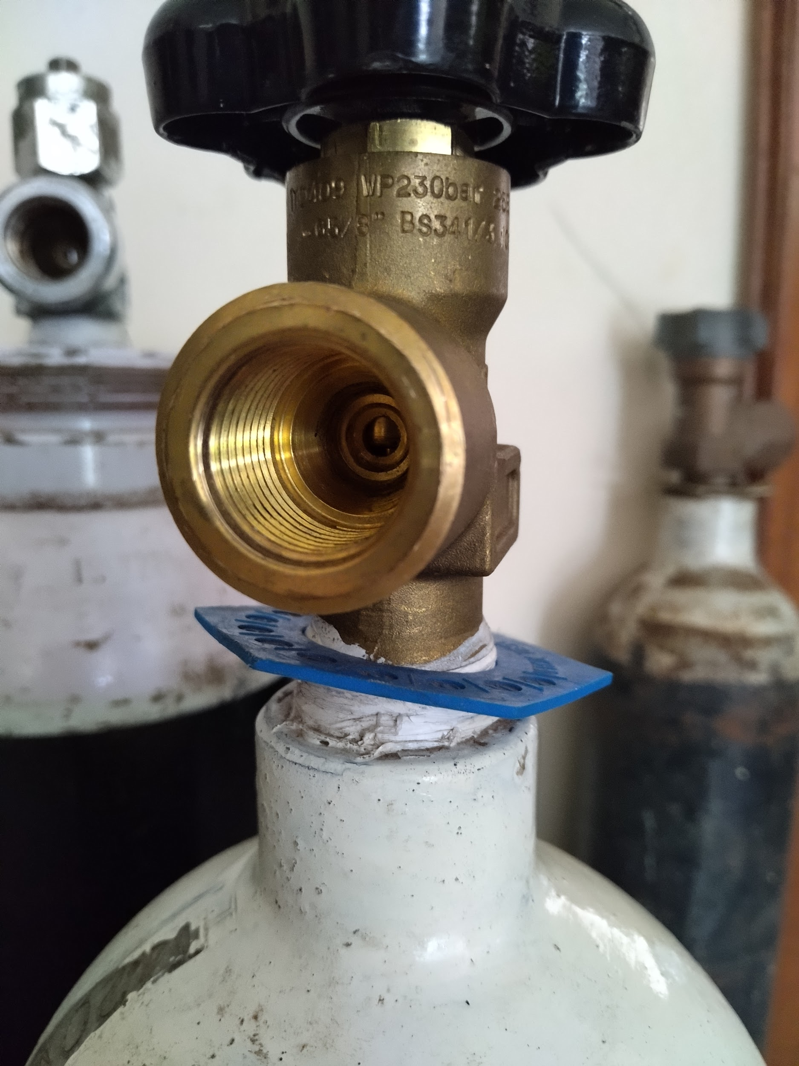

Repare na marca “BSI/BS-3”.

Repare que não existe aro e que o raio é maior do que o do bocal francês.

Repare na marca “BS341".

Figuras 16–18: Exemplos de válvulas britânicas com marcas que as identificam.

- Válvulas americanas

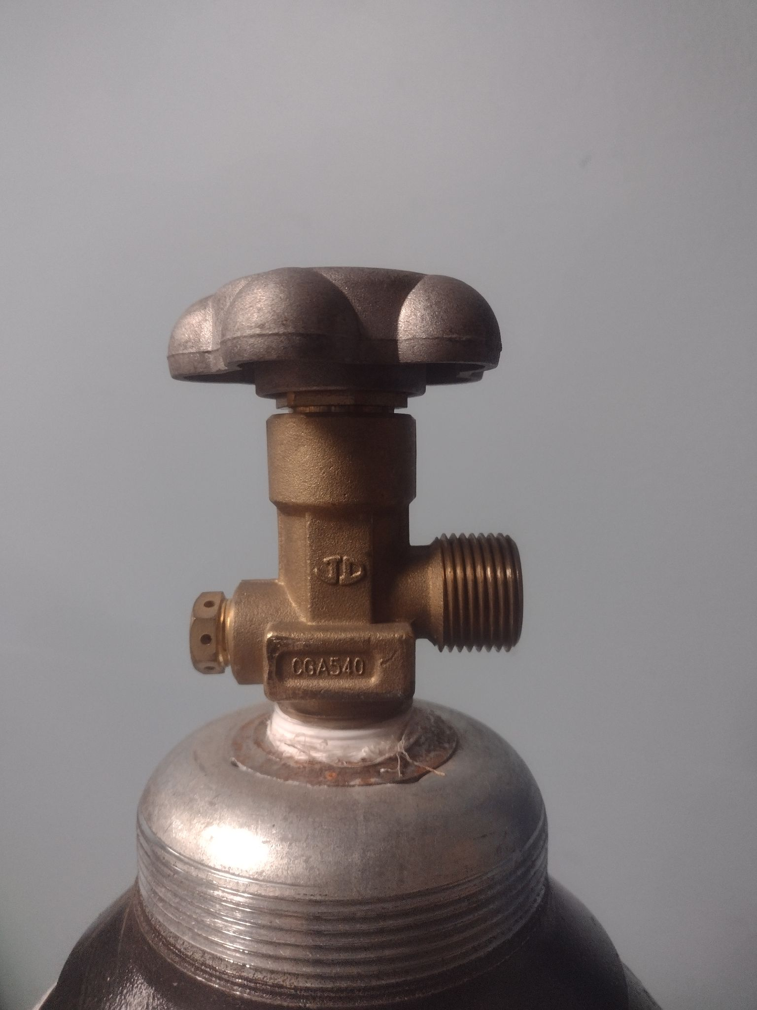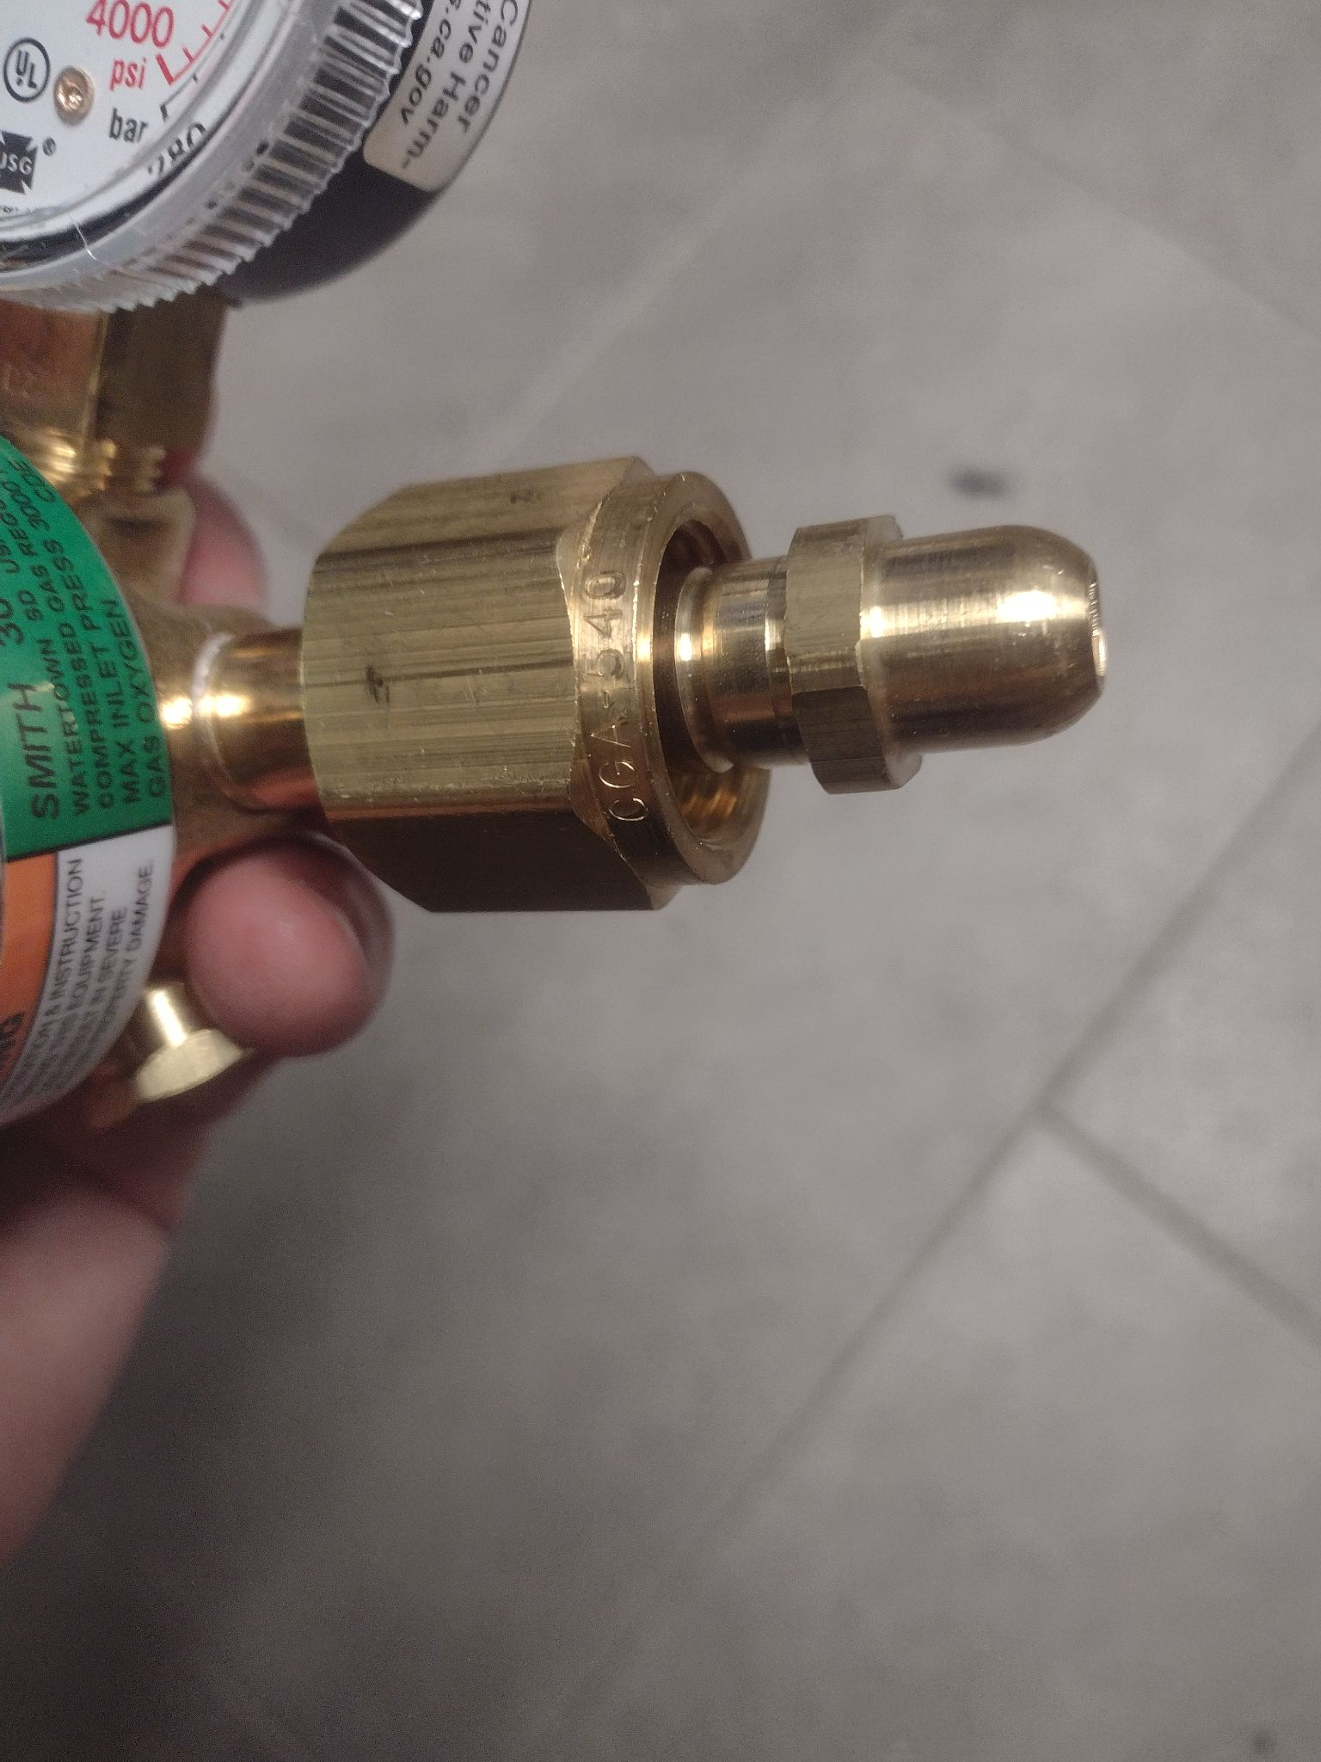

Repare na marca “CGA540”.

Repare na marca “CGA540” na porca.

Figuras 19 e 20: Exemplos de válvulas americanas com marcas que as identificam.

Os termos “bullnose” e “bullet-nose” têm sido usados para descrever o bocal arredondado da ligação. Aqui, usamos o termo de forma coloquial para abranger todas as válvulas de cilindros maiores, mesmo que tenham vedantes planos
As roscas variam entre as normas; no entanto, identificar o cilindro com base na rosca não é fácil. Algumas roscas são especificadas pelo seu diâmetro nominal e não pelo diâmetro medido (G-⅝" numa válvula de norma britânica não mede ⅝" de diâmetro). Outras roscas são muito difíceis de distinguir (G-⅝" e SI 22.91 são idênticas, exceto por pequenas diferenças no perfil da rosca).
³ Isto não é conclusivo como referência porque as válvulas BSI341-3 também podem ter a marca G-5/8. No entanto, as válvulas com roscas externas e marca G-5/8 indicam GB 15383 tipo 9.
A IS3745 (norma indiana) foi elaborada para alinhar-se com a ISO 407.
Existem pequenas diferenças nas dimensões e tolerâncias entre os padrões CGA e ISO na conversão de unidades em polegadas para métricas. A BHI não encontrou nem tem conhecimento de diferenças críticas que impeçam a válvula ou o “yoke” de oxigénio CGA 870 de funcionar com a válvula ou o “yoke” de oxigénio ISO 407 [2].
Isso não significa que as válvulas em si possam ser instaladas em qualquer cilindro de aço. As roscas no pescoço dessa válvula variam.

